UTORAK 24.3. – 4. r.
1.SAT : PID
Hrvatska u Europskoj uniji - Europska unija, 2013. god. RH postaje član EU
U- 90. 91. RB – 109.
Otvori udžbenik. Opiši zastavu EU ( u pisanku).
Proćitaj i prouči tekst u U – 90.i 91. str. Pogledaj prezentaciju u prilogu.
Prepiši plan ploče a zatim riješi RB.
HRVATSKA U EUROPSKOJ UNIJI
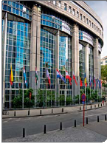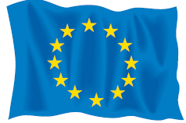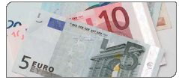

Hrvatska je članica Europske unije. ( od 1. srpnja 2013 )
– unija – zajedništvo, udruženje
– zajedničke institucije
– simboli – zastava
– himna
– geslo
– novac

2.SAT: TZK Vježbaj i pleši uz HRT 3!
Trokorak
Dječja košarka (K)

3. SAT: HJ VODA U MOM SRCU, Mladen Kopjar - HJ Č- 141.142.
Pročitaj pripovijetku. Riješi zadatke u čitanci. Napisanu pjesmu mi pošalji!

4. SAT : MAT Opseg pravokutnika i kvadrata – vip.
radna bilježnica, str. 87., 88., zbirka zadataka, str. 87
Ponovi gradivo u udžbeniku a zatim riješi zadatke u RB i ZZ

5. SAT: SRO
22. 3. Svjetski dan voda
Razmisli i napiši na papir gdje sve nalazimo vodu!
Nacrtaj jednu vodu uz eko poruku!

6. SAT: INA Glazbeno- scenska skupina
Uvježbaj svoju ulogu u zadanom igrokazu!

